1. Сбербанк — молодёжная карта
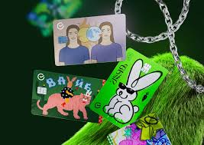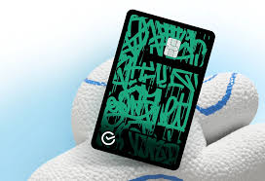

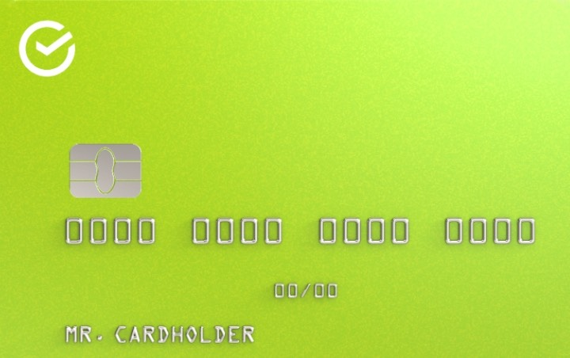
Ссылка: https://www.sberbank.com/promo/rb/credit_cards_young/?ybaip=1&…
(тема: карта/финансовый продукт молодым)
Назначение лендинга: привлечь молодую аудиторию к оформлению карты, показать выгоды, простоту, привлекательность предложения.

Структура и анализ:
Блок | Назначение | Что реализовано хорошо | Что можно улучшить
Hero (главный экран: заголовок + картинка карты + кнопка «Оформить» или «Узнать условия») | Захват внимания, показать основной оффер: карта для молодёжи, выгоды | Скорее всего яркое визуальное изображение карты, краткий оффер | Возможно: слишком мало эмоционального обращения, либо форма не сразу видно
Выгоды/преимущества карты (например: бесплатное обслуживание, кеш-бэк, переводы и т.д.) | Убедить: вот что вы получаете | Если пункты чёткие и понятные — плюс | Если термины банковские и сложны для молодой аудитории — минус
Особенности/условия (например: лимиты, возраст, бонусы) | Дать конкретику: что именно и на каких условиях | Прозрачность — плюс | Слишком много данных/текстов — может отпугнуть
Процесс оформления или «как получить карту» | Упростить путь к действию | Хорошо, если шаги минимальны | Если шагов много или оформление усложнено — плохо
Отзывы или социальное доказательство (возможно не сильно выражено) | Увеличить доверие | Если есть реальные фото/цифры — плюс | Если нет фото или отзывов мало — эффект теряется
CTA (кнопка «Оформить карту» / форма) | Основная цель: оформить карту | Хорошо видно кнопка — плюс | Если кнопка не контрастная или форма слишком сложная — минус
Дополнительные блоки: FAQ, условия, контакты | Убрать сомнения, дать детали | Полезны для тех, кто хочет знать всё | Если блоки длинные и отвлекают — можно сделать свёрнутыми
Комментарий:
Лендинг банковского продукта должен быть максимально понятным: молодая аудитория ожидает простоту и конкретику. Этот пример, скорее всего, выполнен неплохо: молодёжный оффер, выгодные условия. Но часто банки перегружают лендинг условиями, юридическими текстами, что может отвлекать. Хорошо было бы усилить эмоциональный аспект (например: «карта твоей свободы», «фишки для жизни»), добавить визуальные кейсы молодёжи, упростить форму.

2. Spotify — лендинг подписки
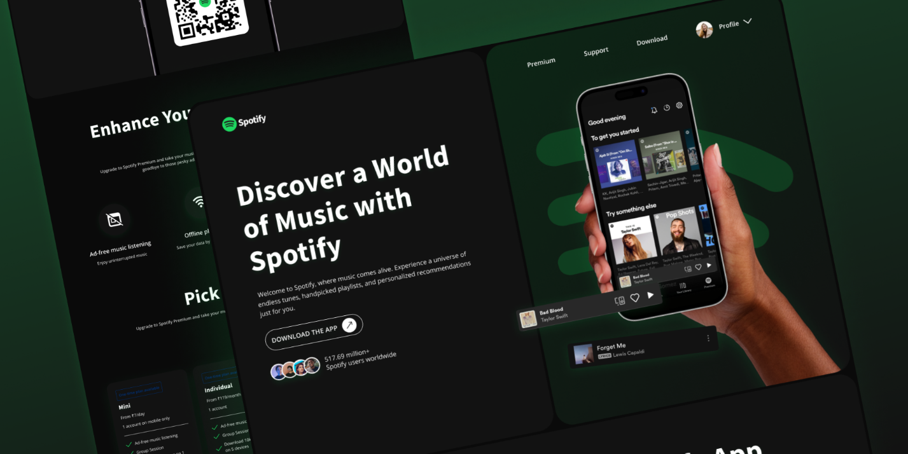
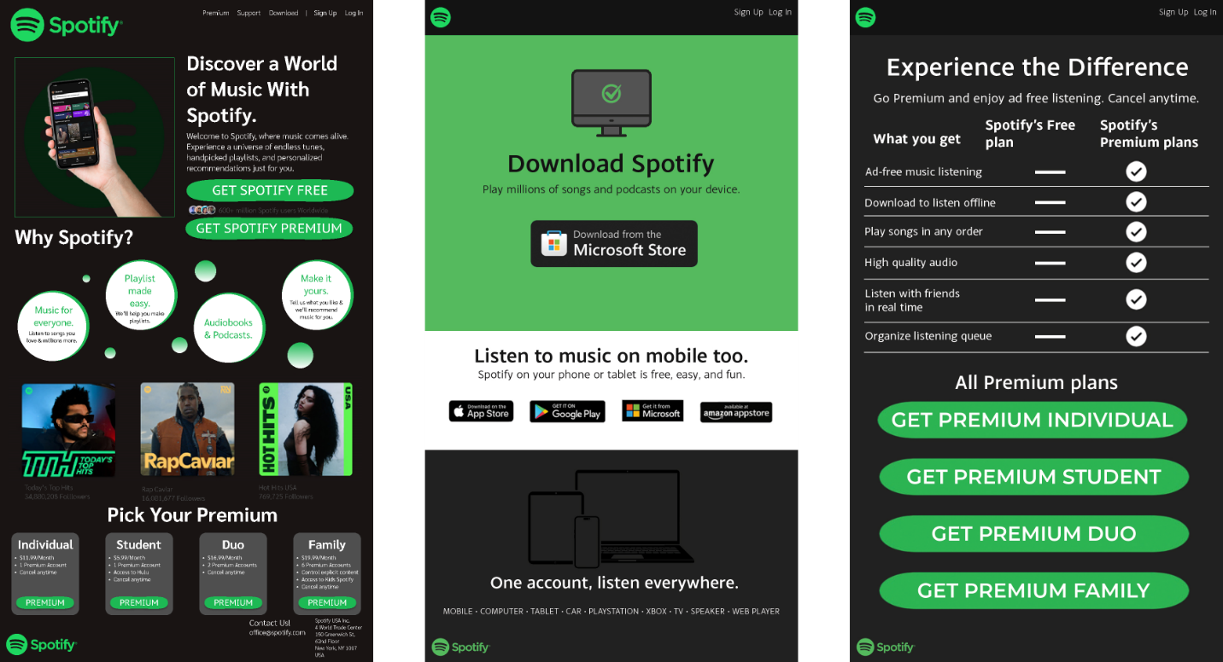
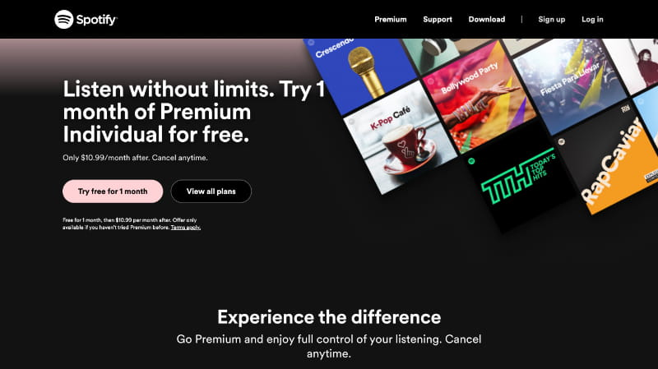
6
Ссылка: https://open.spotify.com/
Назначение лендинга: предложить подписку, показать преимущества сервиса, подтолкнуть к действию (начать бесплатный период или оформить Premium).

Структура и анализ:
Блок | Назначение | Что реализовано хорошо | Что можно улучшить
Hero: слоган + визуал (музыка, слушатель) + кнопка «Попробовать бесплатно» или «Перейти на Premium» | Захват внимания, показать эмоцию: музыка, свобода | Яркий визуал, понятное предложение — сильный момент | Если слоган слишком общий или кнопка слабо выделена — теряется эффект
Выгоды/что дает подписка (например: без рекламы, офлайн-слушание, эксклюзивы) | Убедить: вот почему стоит перейти | Чёткие пункты, эмоциональные аргументы — плюс | Если пункты очень технические или длинные — может потеряться
Социальное доказательство / популярность сервиса | Повысить доверие: «миллионы слушателей» | Если есть цифры/иконки — убедительно | Если нет конкретики — менее сильно
Цены/тарифы и переход к действию | Показать варианты и путь к подписке | Простота выбора — плюс | Если много тарифов или сложен выбор — может запутать
FAQ / дополнительные детали | Снять сомнения: что если, как работает | Хорошо для тех, кто хочет всё понять | Если элемент слишком длинный или отвлекает — можно минимизировать
Комментарий:
Для цифрового продукта вроде Spotify важно подчеркнуть эмоциональную составляющую (музыка, настроение) и одновременно сделать предложение простым и понятным. Этот лендинг, как правило, выполнен отлично: визуал+эмоция+простой путь к действию. Возможно недостатком может быть: если много тарифов, или если предлагают слишком много функций сразу — пользователь может растеряться.

Лэндинг № 3 — Kaspersky
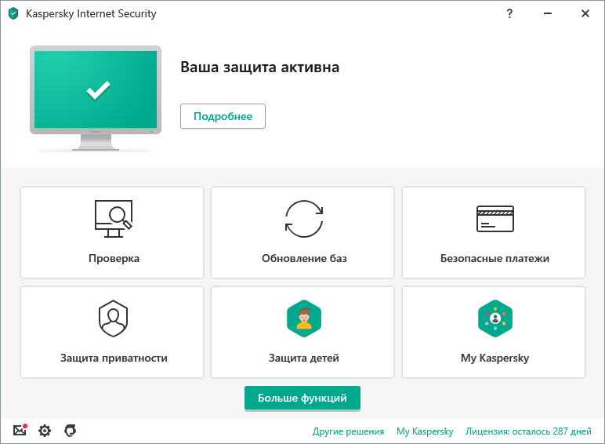
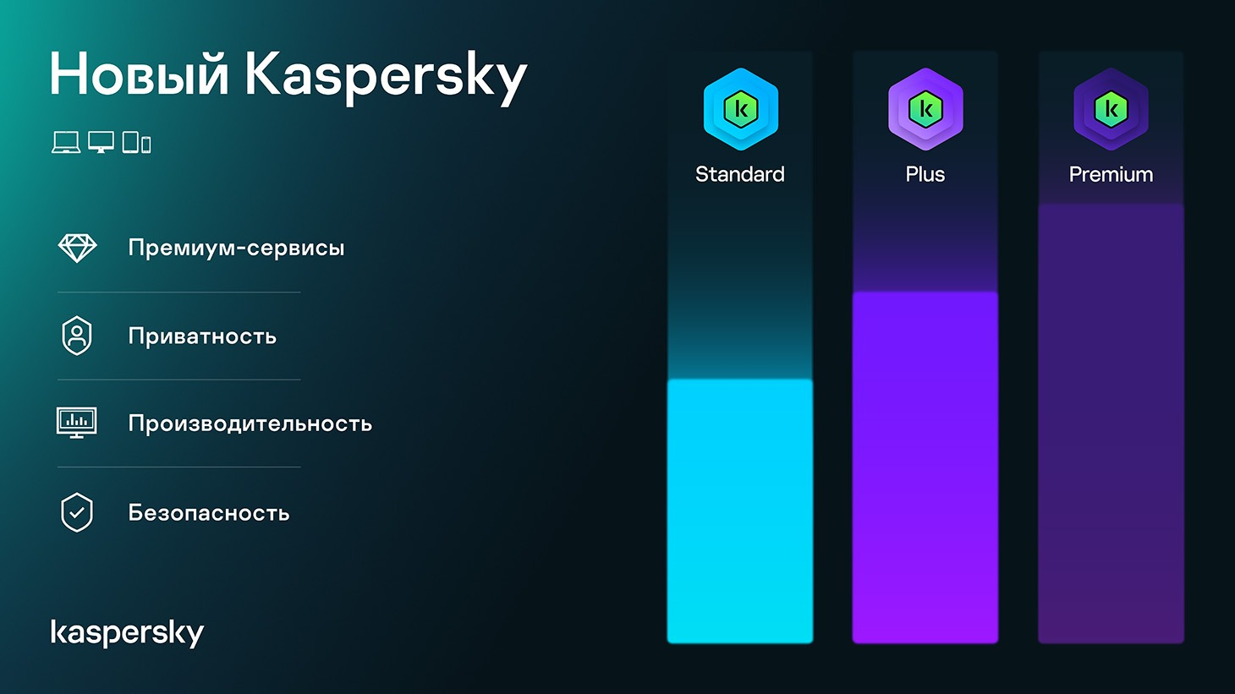
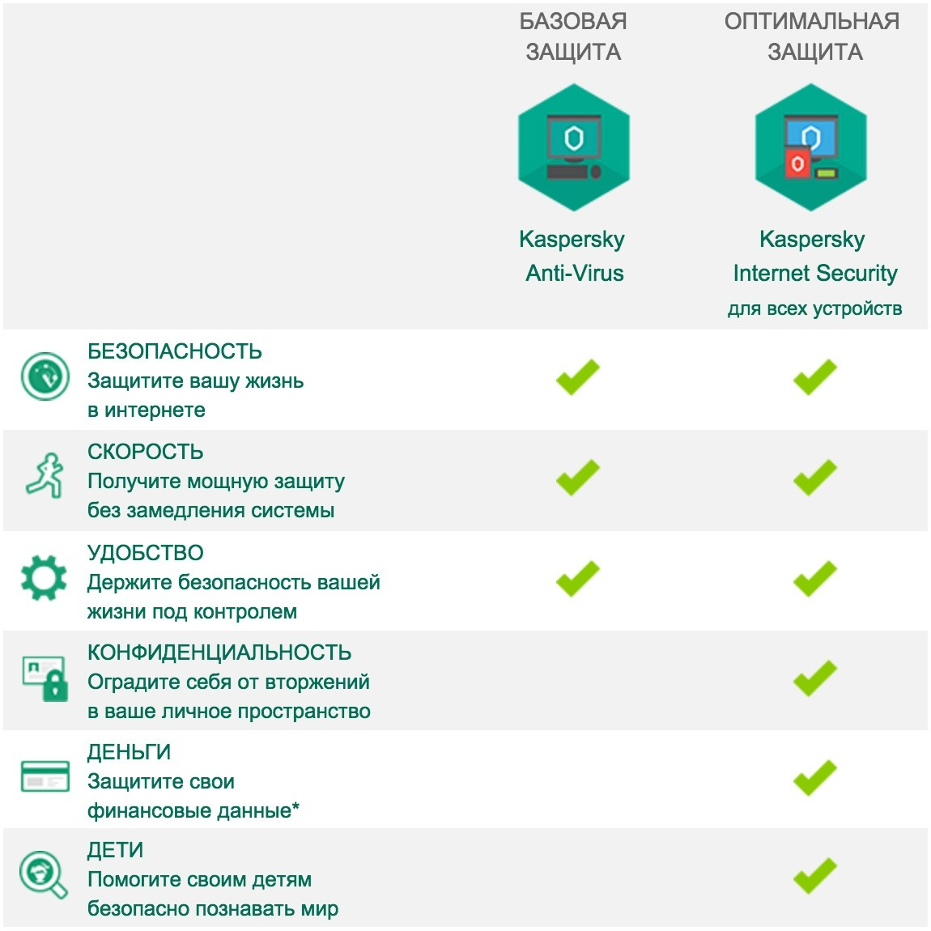
Ссылка: https://www.kaspersky.ru/ kaspersky.ru+2ahrefstop.com+2
Тематика: Продукты кибербезопасности для дома и бизнеса

Структура и анализ
Блок | Назначение | Что реализовано хорошо | Что можно улучшить
Hero (заголовок «Защита, которая всегда на шаг впереди») + изображение + призыв к действию | Привлечь внимание, установить доверие, показать основное предложение | Сильный слоган, крупный визуал, сразу видно, что продукт серьёзный. kaspersky.ru | Возможно: не так ярко выражен CTA-кнопка (например, «Купить» или «Узнать больше») как у типичного лендинга; фокус делится сразу на категорию «для дома / бизнеса»
Выгоды / преимущества защиты (статистика остановленных атак, «решение для каждого», «Полная безопасность») | Убедить, что продукт эффективен и нужен | Хорошо: есть конкретные цифры, есть выбор уровней защиты. kaspersky.ru | Можно упростить язык: для рядового пользователя технические формулировки могут быть сложны
Продукты с тарифами (Standard / Plus / Premium) | Поддержать к выбору: разные уровни, разные цены/функции | Четко видно три уровня, различия подчёркнуты. kaspersky.ru | Может быть слишком много информации сразу; пользователь может растеряться, если не понял разницу быстро
Блок доверия: «решение признано Продуктом года», награды, рейтинги клиентов | Увеличить доверие к бренду и продукту | Отличный аргумент: признание, рейтинги, статистика. kaspersky.ru | При первом заходе может быть много текста — лучше сделать визуально проще
CTA / призыв к действию (например: «Подробнее», «Купить» или «Начать» ) | Подтолкнуть к действию (покупка, переход к тарифам) | Есть кнопки под продуктами, переходы обозначены | Может быть лучше выделить одну главную кнопку, чтобы не было «шумов»
Дополнительные блоки: информация о компании, отзывы, блог, FAQ, контакты | Снять сомнения, дать детали, показать экспертность | Есть информация о компании, истории, блог и др. esg.kaspersky.com+1 | Для лендинга — лишние разделы (блог, подробные отчёты) могут отвлекать от основной цели — покупки или оформления

Комментарий
Данный лендинг Kaspersky хорошо воспринимается как сайт серьёзного продукта: сильный бренд, доверие, понятные уровни. Однако с точки зрения чистого лендинга (одной цели, минимум отвлекающих элементов) есть моменты, которые можно усовершенствовать: например, чёткий фокус на действии (“Купить сейчас”, “Начать защиту”) с минимальным числом отвлекающих ссылок. Также может быть полезно сделать более простую визуальную навигацию для пользователей, которые впервые приходят и не знакомы с темой защиты.

